Информация
по проведению Месячника Безопасности Детей
в МБОУ «Верхнесуньская ООШ»
Мамадышского муниципального района РТ
2020-2021 учебный год
В целях восстановления навыков, связанных с безопасным поведением на улицах и дорогах, адаптации детей и подростков к транспортной среде в местах постоянного жительства и учебы проведены профилактические мероприятия «Декада дорожной безопасности детей» .
Обсужден вопрос на совещании при директоре по предупреждению детского дорожно- транспортного травматизма и о мерах на повышение её эффективности.
Классные руководители начальных классов провели классные часы по теме ПДД.
.Проведены целевые инструктажи по ПДД со всеми учащимися , дополнительные занятия по предупреждению травматизма .
. Классные руководители провели единые классные часы, беседы по темам «Помни правила дорожного движения» «Умеешь ли ходить на дорогах?», «Предупреждение травматизма» , «Дорога. Транспорт. Пешеход.», «Сигналы светофора», «Правила поведения на улице и дорогах», «Места для игр и катания на велосипеде». Во всех классах организован просмотр видеофильмов по ПДД. Все учащиеся ознакомлены с основными правилами поведения на дорогах.

. 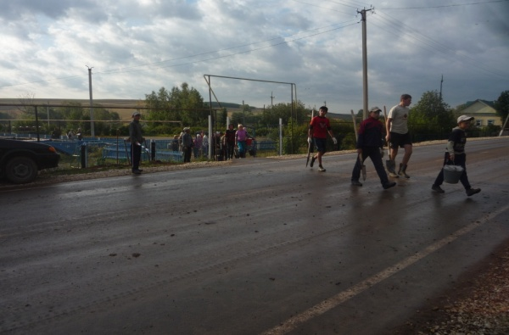
Дежурство ЮИД
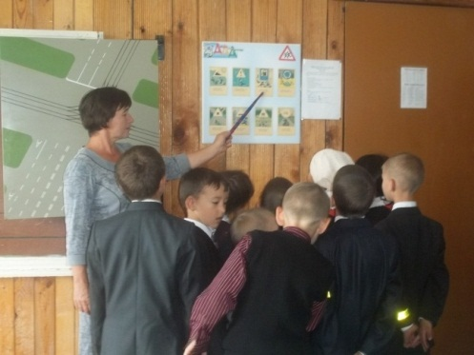
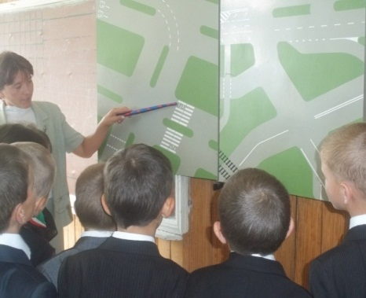
Классные часы по теме «ПДД»

Директор школы: /Ярмиев Н.Г./
Учитель ОБЖ: /Хуснуллин Р.Г./

